Министерство науки и высшего образования Российской Федерации

**Федеральное государственное бюджетное образовательное учреждение**

**высшего образования**

«Владимирский государственный университет

имени Александра Григорьевича и Николая Григорьевича Столетовых»

(ВлГУ)

Кафедра информационных систем и программной инженерии

**Лабораторная работа №3**

**по дисциплине**

**«Технологии программирования»**

**ОСНОВЫ ОБЪЕКТНО-ОРИЕНТИРОВАННОГО ПРОГРАММИРОВАНИЯ**

**Выполнил**:

ст. гр. ПРИ-120

Д. А. Грачев

**Принял**:

Данилов В. В.

Владимир, 2021

ЦЕЛЬ РАБОТЫ

Изучить основные концепции и особенности объектно-ориентированного программирования (ООП) в языке C#. Создать приложение, иллюстрирующее основные принципы ООП.

ВЫПОЛНЕНИЕ РАБОТЫ

**Предметная область:** «Морской грузовой порт» (примерные возможные объекты: порты, судна грузовые, пассажирские, речные объекты, грузы сотрудники, заказы на перевозку и т.д.);

1. Был создан абстрактный класс Sudno
2. К абстрактному классу были добавлены поля и методы

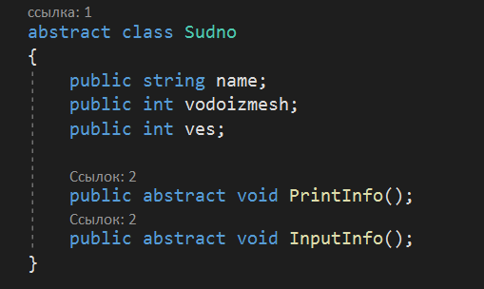

1. С помощью наследования был создан класс Passag

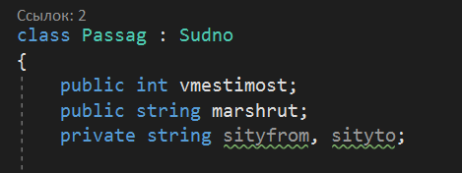

1. Используя полиморфизм был переопределен метод PrintInfo

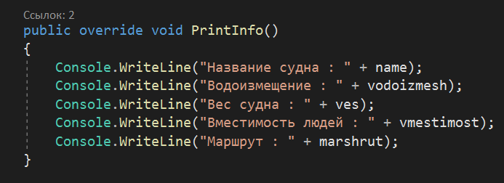

1. Был создан инкапсулированный метод dlinamarshruta

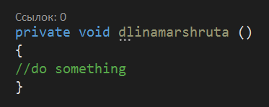

Листинг программы:

using System;

namespace Port

{

class Program

{

static void Main(string[] args)

{

Passag korabl = new Passag();

korabl.InputInfo();

korabl.PrintInfo();

}

}

abstract class Sudno

{

public string name;

public int vodoizmesh;

public int ves;

public abstract void PrintInfo();

public abstract void InputInfo();

}

class Passag : Sudno

{

public int vmestimost;

public string marshrut;

private string sityfrom, sityto;

private void dlinamarshruta ()

{

//do something

}

public override void PrintInfo()

{

Console.WriteLine("Название судна : " + name);

Console.WriteLine("Водоизмещение : " + vodoizmesh);

Console.WriteLine("Вес судна : " + ves);

Console.WriteLine("Вместимость людей : " + vmestimost);

Console.WriteLine("Маршрут : " + marshrut);

}

public override void InputInfo()

{

Console.Write("\nВведите название судна: ");

name = Console.ReadLine();

Console.Write("Введите водоизмещение судна: ");

vodoizmesh = Int32.Parse(Console.ReadLine());

Console.Write("Введите вес судна: ");

ves = Int32.Parse(Console.ReadLine());

Console.Write("Введите вместимость судна: ");

vmestimost = Int32.Parse(Console.ReadLine());

Console.Write("Введите маршрут судна: ");

marshrut = Console.ReadLine();

}

}

}

ВЫВОД

В ходе выполнения лабораторной работы были изучены основные концепции и особенности объектно-ориентированного программирования (ООП) в языке C#. Создал приложение, иллюстрирующее основные принципы ООП.